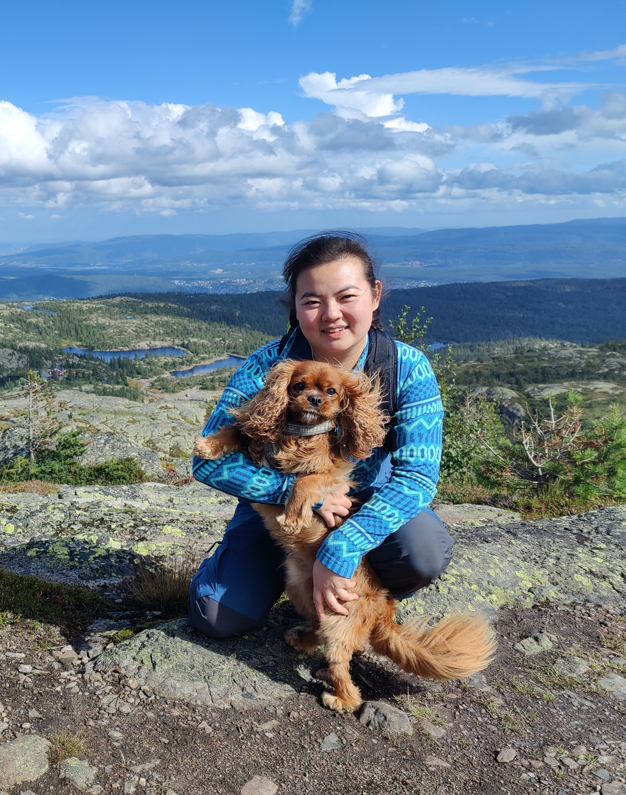
Hei,
Jeg heter Benedikte Rydberg, og er 22 år. I fjor mai flyttet jeg til Kongsberg med samboer og hund, og jobber som sykepleier på Kongsberg sykehus. Vi stortrives i byen, og har nettopp kjøpt hus.

Grunnen for jeg ønsker å stille som varamedlem er fordi jeg ønsker å bli bedre kjent med Kongsberg hundeklubb, og hvilke aktiviteter som drives der. I tillegg ønsker jeg å bli kjent med flere hundeinteresserte her. Fra tidligere har jeg drevet en del med agility i Stavanger, og ønsker hovedsakelig å drive med dette videre. Agility er noe jeg ønsker å fortsette å trene, og møte andre som er eller ønsker å prøve agility.

Fra studenttiden har jeg litt erfaring innenfor ulike verv, både som leder og velferdsansvarlig for linjeforeningen til sykepleierne Curatus. Men er nå nestkommandør for depoet hos Røde Kors Hjelpekorps. Tenker det skal bli gøy å få bli kjent med Kongsberg hundeklubb, og gleder meg til å bidra med det som trengs!

Mvh.
Benedikte Rydberg

